|  |  |  |
| --- | --- | --- |
|  | **Carátula para entrega de prácticas** | |
| Facultad de Ingeniería | | Laboratorio de docencia |

Laboratorios de Computación

Salas A y B.

|  |  |
| --- | --- |
| *Profesor:* | Claudia Rodríguez Espino. |
| *Asignatura:* | Fundamentos de programación. |
| *Grupo:* | 3. |
| *No de Práctica(s):* | Práctica 6. |
| *Integrante(s):* | Rojas Castañeda Karen Arleth. |
|  |  |
|  |  |
| *Semestre:* | 2018 – 2. |
| *Fecha de entrega:* | 06-04-18. |
| *Observaciones:* |  |
|  |  |

CALIFICACIÓN:__________

**Práctica 06: Entorno de C (editores, compilación y ejecución)**

**Objetivo:** Conocer y usar los ambientes y herramientas para el desarrollo y ejecución de programas en Lenguaje C, como editores y compiladores en diversos sistemas operativos.

**Desarrollo:**

La primera actividad que se llevó a cabo en esta práctica fue abrir ssh secure Shell. Abrimos un editor VI y ahí se creó un archivo con el comando *vi hmundo.c*, que se utilizó para editar, compilar y correr como a continuación se explica.

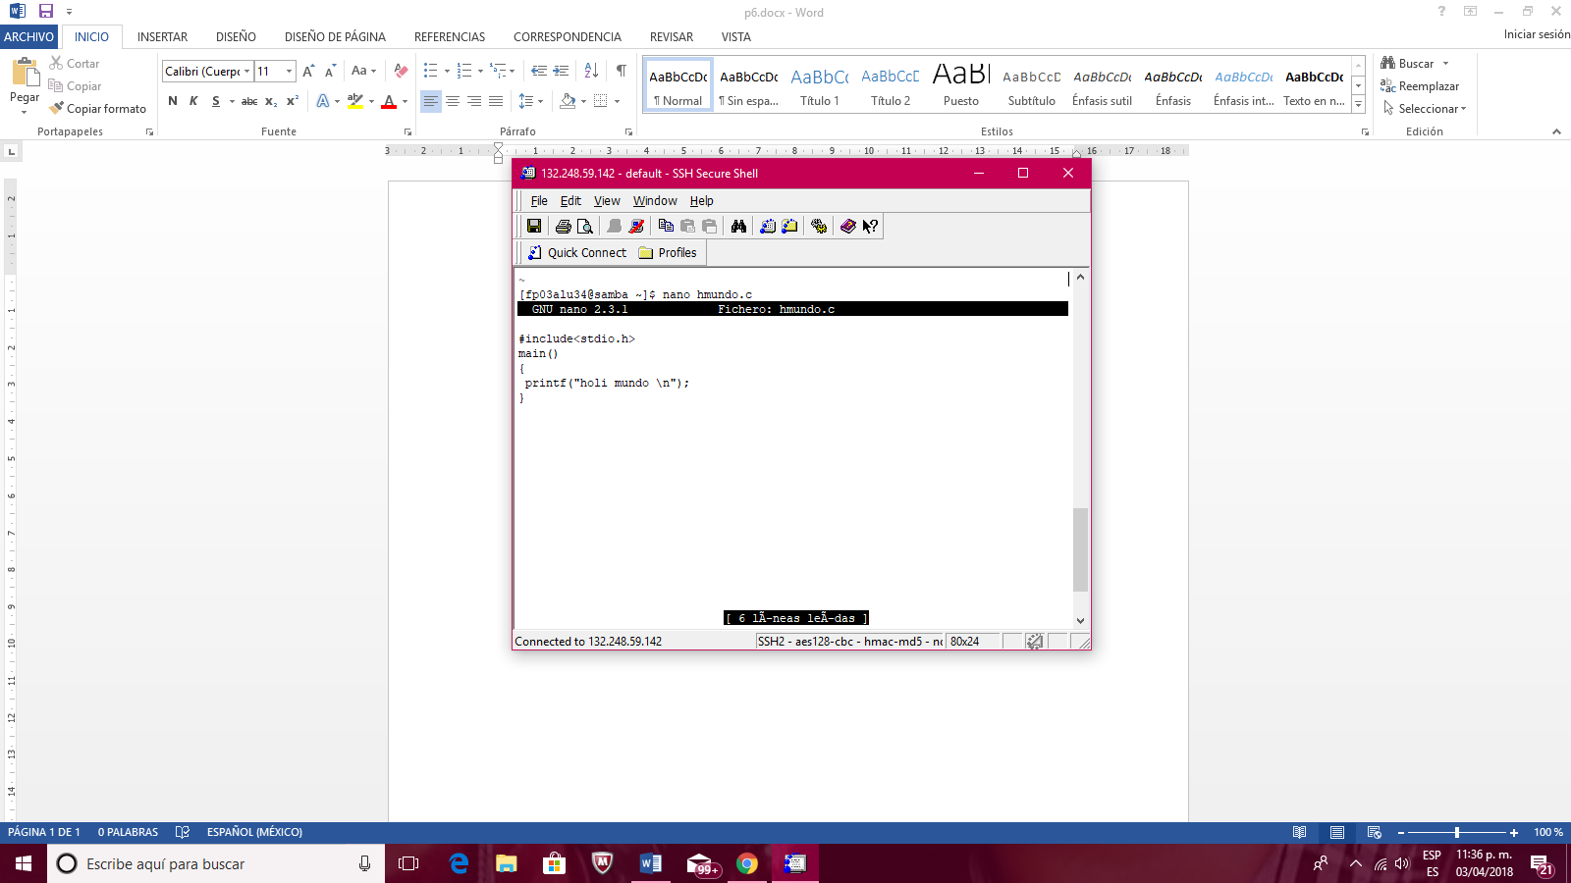

Para editar el archivo creado, utilicé el comando nano hmundo.c, con ayuda de éste se puede accesar al archivo y reescribir en él. Para salir de la edición (modo insertar) se necesita oprimir la tecla *esc* y para salir del archivo insertamos el comando :*q!* o *:wq*.

Cuando ya hemos editado el archivo, debemos compilarlo y para esta acción se utiliza el comando *gcc hmundo.c* y automáticamente nos creará el archivo ejecutable con nombre a.out, lo que queremos hacer ahora es identificar el archivo ejecutable que corresponde a nuestro programa. Es por eso que debemos cambiar el nombre del archivo a.out utilizando el comando *gcc hmundo.c –o hmundo.out* y ahora el archivo ejecutable tiene el mismo nombre que el original.

Finalmente se ejecuta el programa que hemos editado y compilado, lo único que debemos hacer es utilizar el comando *./hmundo.out* para ver la ejecución de nuestro programa original.

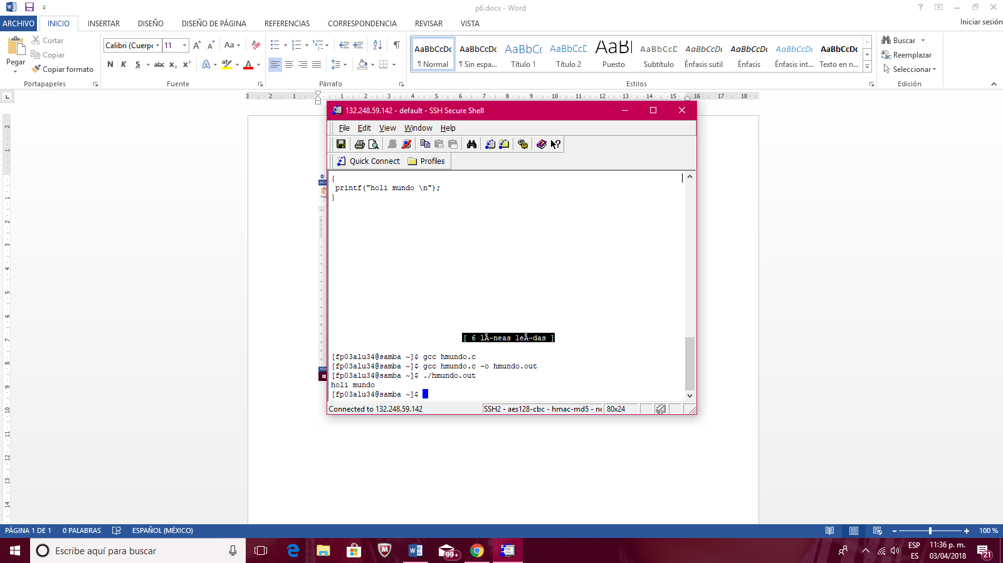

**Conclusión:** Con el desarrollo de ésta práctica, me ha resultado un poco complicada por el hecho de que no podía compilar mi archivo, si bien tuve algunas dificultades similares en los pasos posteriores a la compilación, pues yo no sabía como trabajar en esta aplicación. Al final pude lograr el objetivo deseado, practiqué los comandos hasta que entendí bien como utilizarlos y su manera de funcionar.